附表一、乐山至西昌高速公路马边至昭觉段S2合同段路基土建工程施工S2-1-1~ S2-5-4 分段招标标段划分、工程规模及工期要求表

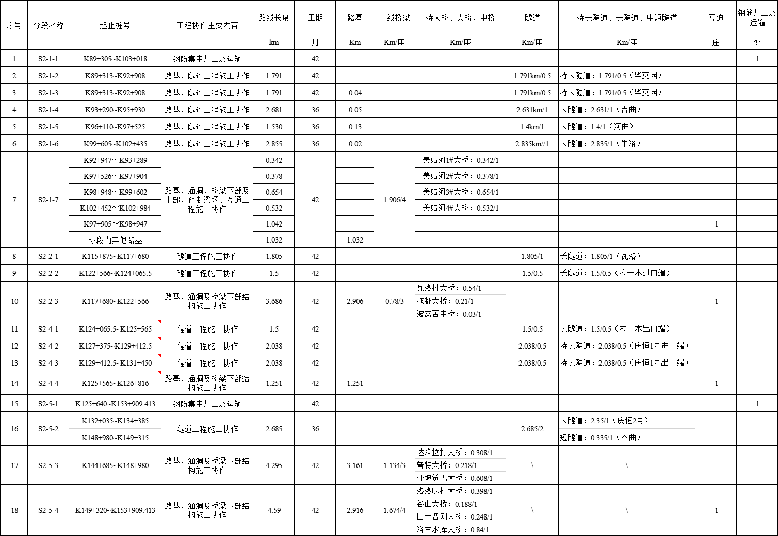
注：本表内容仅作参考，具体桩号、工程内容及工程量等以施工图设计文件为准

